Varför skall man som chef och ledare välja Ledarna som fackförbund när man jobbar på Volvo Cars?
Ledarna har ett mycket bra samarbete med övriga fackligaförbunden på Volvo Cars. Men med den stora skillnaden att Ledarna fokuserar enbart på att lyfta chefers och ledares frågor utifrån våra medlemmars behov. Vi jobbar bara med chefer och ledares arbetsvillkor och förmåner.
För Ledarna så är alltid chefen och ledaren i centrum när vi förhandlar. Detta gör att Ledarna inte hamnar i en intressekonflikt utifrån sina medlemmar.
Ledarna kanske inte alltid ser svenska kronor som bara en inriktning i förhandlingarna, utan vi vill se en bredare helhet i avtalen som passar chefer och ledare bättre. Och att fortsätta jobba med Ledarnas inriktning av ”hållbara” chefer.
Om vi tittar på några exempel på områden som förhandlats fram det senaste året med företaget och är viktigt frågor att fortsätta arbeta med för Ledarna, chefer och ledare på Volvo Cars.
- Volvo Cars bonus systemet från 2017 och framåt bygger nu på procent på årslönen och inte på en fast summa som tidigare för alla befattningar. Detta generera mer pengar till våra medlemmar. Här vill Ledarna också förhandla fram att man kan bonusväxling mot ledig tid (semesterdagar) för medlemmar som vill göra detta val. Vi ser detta som ett bra steg i ”Employer of Choise” riktningen.

- Det nya restidsavtal från den 1 maj 2017 för resor utanför Europa, har ersättningsmässigt blivit mycket bättre för alla och även får medarbetare som har bortförhandlad övertid och som tidigare helt varit exkluderat från detta. För Ledarna är det viktigt att man utifrån restids perspektiv utanför Europa även kompenserar medarbetare som har bortförhandlad ÖT. Idag har 60% av Ledarnas medlemmar bortförhandlad övertid.

- Ledarna har arbetat för att höja Volvo Cars friskvårdsbidrag till 2.500 sek från 1 januari 2018.
Detta utifrån vikten av Ledarnas centrala förhandling runt hållbara chefer och ledare.

- Ledarna kommer under hösten 2017 att fortsätta förhandla runt tjänstebilsavtalen. Ledarna anser att B-bilen inte är så mycket till förmånsbil längre, om man vill vara en arbetsgivare som jobbar med ”Employer of Choise” för chefer och ledare. Ledarna vill även hitta fler förbättringar för alla typer av förmåns bilar.
Idag har 60% tjänstebil av Ledarnas medlemmar.

- Ledarna har varit med och driva fram ett beslut med Volvo Cars för bruttolöneavdrag för Privatsjukvårdsförsäkringen. Ledarna vill att medlemmarna skall ha en sjukvårdsförsäkring som är bra, trygg och med en låg premie.
Nu avvaktar vi bara vad regeringen kommer att besluta i regler om denna möjlighet.

- Ledarna jobbar mycket med ”Span of Control” för chefer. Vi ser idag att det är alldeles för många medarbetare per chef på många avsnitt. Detta blir Ledarnas stora fokus under de närmsta åren att tillsammans med Volvo Cars hitta rätt nivåer så man hinner med att få vara chef eller ledare för sina medarbetar. Och att medarbetarna känner sig bra omhändertagna.

- Ledarna kommer fortsatt att fokusar på avsnitt där vi ser att chefer och ledares befattningar inte ligger rätt i lön i Ledarnas ögon. Detta för att hjälpa företaget att vara mer attraktivt. Här kommer Ledarna att ta ett större grepp att kunna driva dessa frågor med/mot företaget.

- Ledarna kommer att jobba för att chefer skall får rätt och bättre verktyg i att stödja unga hungriga anställda som har stor energi, ambitioner och snabbt vill göra karriär. Det är viktigt att vi som företag, skall kunna vara en attraktiv arbetsgivare övertid och samtidigt passa in i vår arbetsvardag.

- Ledarna kommer att fokusera på området ”Bring out the best in people”. Både i att ge chefer stöd i den kommande ”nya tänkta” Volvo Cars kulturen och att man i sitt chefutövande ser chefens arbetsuppgifter i att utveckla, stödja och hjälpa sin medarbetar som det primära och avsnittets detalj leveranser som det sekundera.

”Hos oss blir du en bättre chef är budskapet”.
Som medlem i Ledarna får du utveckling, råd och stöd i uppdraget som chef och kring den egna anställningen. Medlemskapet sträcker sig från fackliga tjänster till ledarskapsutveckling. Allt för att du som chef ska bli tryggare och mer framgångsrik i ditt ledarskap.
Ledarna är Sveriges chefsorganisation
Bra chefer och ett gott ledarskap ger resultat och föder framgång – människor växer och verksamheter och samhällen utvecklas. Det gör chefsyrket till ett av de viktigaste och mest utmanande. Därför behövs en organisation bara för chefer. En organisation som tillvaratar chefers intressen och förstår chefsrollen fullt ut. Därför finns Ledarna.
Ledarna är Sveriges chefsorganisation med fler än 96 000 medlemmar – chefer i alla branscher och på alla nivåer. Hos oss får medlemmarna utveckling, råd och stöd i uppdraget som chef och kring den egna anställningen. Alltid med utgångspunkt i chefens individuella behov.
Med ett medlemskap som sträcker sig från fackliga tjänster till ledarskapsutveckling gör vi chefer tryggare och mer framgångsrika i sitt ledarskap. Vi för också chefers talan i samhällsdebatten och verkar för att synliggöra ledarskapets värde.
Alla vinner på ett bra ledarskap – vi jobbar för att Sverige ska ha världens bästa chefer.
På Ledarnas hemsida kan du läsa mer om vilket stöd vi erbjuder alla våra medlemmar.
www.ledarna.se 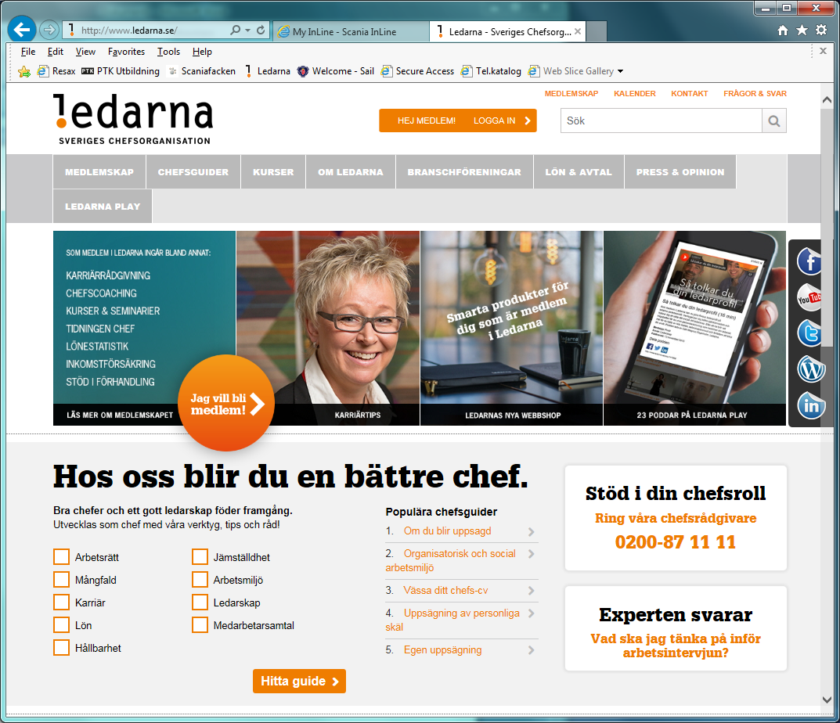 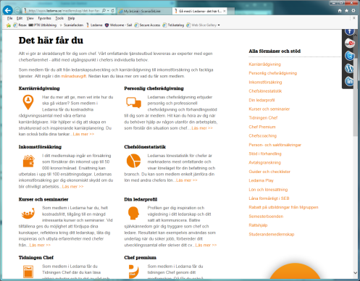
Du kan läsa mer under de populära chefsguiderna eller kontakta Ledarnas chefsrådgivare på telefon. 0200-87 11 11. En särskilt viktig punkt vi vill framhäva är att du får:
Rättshjälp
Som medlem i Ledarna har du rätt till kostnadsfritt juridiskt biträde i rättsprocesser enligt våra rättshjälpsregler och efter beslut av Ledarnas jurister
Ledarnas rättshjälpsregler
Medlem kan beviljas kostnadsfri rättshjälp för
- att tillvarata sina intressen i anställningsfrågor av juridisk art gentemot arbetsgivaren
- biträde om rättslig åtgärd aktualiserats eller företagits med anledning av anställningen eller medlemskapet
- att hävda sin rätt på grund av anställningen eller medlemskapet i Ledarna inför domstolar och andra myndigheter.
Medlemmar anställda hos utländsk arbetsgivare, i utlandet eller i uppdragsförhållande kan beviljas rättshjälp under förutsättning att svensk domstol är behörig och svensk rätt ska tillämpas.
Medlems efterlevande kan beviljas rättshjälp efter särskild prövning.
Rättshjälp beviljas inte när en medlem utan medgivande anlitat privat ombud.
När medlem behöver förhandlings- eller rättshjälp skall medlemmen, för att inte lida rättsförlust, omedelbart kontakta Ledarna.
Fastställda av Ledarnas förbundsstyrelse i december 2007.
I punktform får du det här innehållet:
Karriärrådgivning Personlig chefsrådgivning
Inkomstförsäkring Chefslönestatistik
Kurser och seminarier Din ledarprofil
Tidningen Chef Chef premium
Chefscoaching Person- och sakförsäkringar
Stöd i förhandling Avtalsgranskning
Guider och checklistor Ledarna Play
Lön och lönesättning Låna förmånligt i SEB
Rabatt på utbildning från Mgruppen Semesterboende
Rättshjälp (enligt ovan) Studeranderabatt
Dina avgifter för att ta del av detta är:
Förbundsavgift 282:-/månad (inkl. Inkomstförsäkring)
Föreningsavgift 20:-/ månad (Teknik & Motor avd. Öst)
Klubbavgift 25:-/månad
A-kassan 115:-/månad
Summa: 442:-/månad
Har du frågor, funderingar kring medlemskapet eller andra frågor så är du välkommen att kontakta mig eller någon i styrelsen för Ledarna Volvo Cars.
Vi sitter i TKS byggnaden. peter.storm@volvocars.com
Med vänlig hälsning
Peter Storm
Ordförande | Ledarna vid Volvo Cars Göteborg
Telefon/Mobil: 070 820 90 36
SE-405 31 Göteborg, Sverige

